КОНЦЕПЦИЯ ИГРЫ «ПРИЮТ "ТЁПЛЫЕ ЛАПКИ"»
Сюжет:
Ты - обычная студентка, которая однажды вечером возвращалась домой через парк. У старого забора ты увидела маленькую козочку, которая жалобно блеяла. Рядом лежала записка: "Пожалуйста, позаботьтесь о ней. Её зовут Муся."
Ты не смогла пройти мимо. Взяла Мусю домой, но быстро поняла: одной козочке в твоей маленькой квартире тесно. Ты начала искать других потерянных животных в городе и обнаружила, что их очень много.
Тогда ты решила открыть небольшой приют - "Тёплые Лапки". Это не огромный комплекс с сотнями вольеров, а уютный домик с двором, где каждое животное получает имя, внимание и шанс на новую жизнь.
Ты - волонтёр, директор и заботливый хозяин в одном лице. К тебе попадают:
- Собаки, которых бросили на улице или забрали у плохих хозяев
- Кролики, которых дети попросили купить, а потом выгнали
- Козочки, которые сбежали с ферм или которых оставили дачники осенью
Каждое животное - с своей историей и характером. У всех свои параметры.
Твоя задача - выходить их, накормить, вылечить и найти им хороший дом. Или... оставить себе (но тогда придётся тратить на них больше ресурсов).

Параметры каждого питомца:
- Голод (0-100) - падает со временем
- Здоровье (0-100) - если больно, нужно лечить
- Настроение (0-100) - растёт от поглаживаний и игр
- Стоимость содержания - сколько монет съедает в день

Ресурсы игрока:
Ресурс | Как получить | Как потратить
💰 Монеты | Пристройство (+200), ежедневный бонус (+50), спонсоры (случайно +100), случайные события | Магазин, содержание питомцев
🍖 Еда | Покупка в магазине | Кормление питомцев
💊 Лекарства | Покупка в магазине | Лечение больных
🎾 Игрушки | Покупка в магазине | Игры с питомцами

Экраны приложения:
№ | Экран | Описание | Фото
1 | MainFragment | Список питомцев (RecyclerView) + счётчик N/10 + карточка ежедневных заданий + FAB «Подобрать» + кнопки Магазин и Статистика | 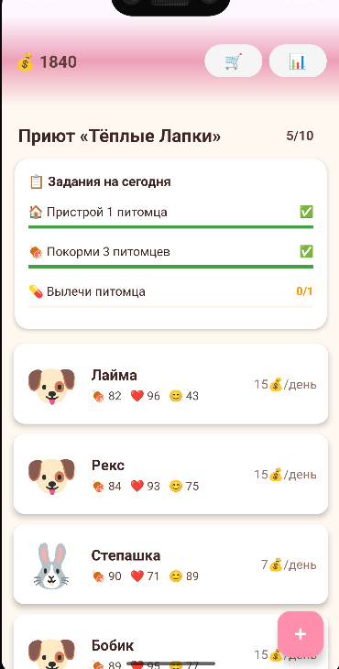
2 | PetDetailFragment | Детали питомца + 3 прогресс-бара (голод, здоровье, настроение) + кнопки «Покормить / Лечить / Играть» + «Пристроить в семью» + тап по эмодзи = сердечки ❤️ + звук 🔊 + переименование (тап по имени) | 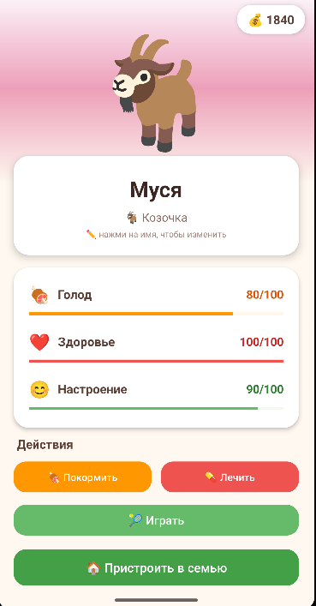
3 | ShopFragment | Магазин из 4 товаров: обычный корм (10💰), премиум корм (30💰, с бейджем «🔥 ХИТ»), таблетка (25💰), игрушка (15💰). Показывает наличие и монеты | 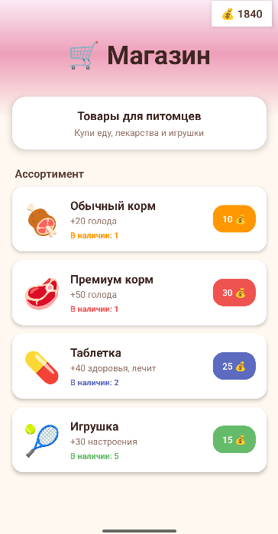
4 | StatsFragment | Статистика: количество пристроенных, заработанные монеты, список достижений (6 штук) и история пристройства | 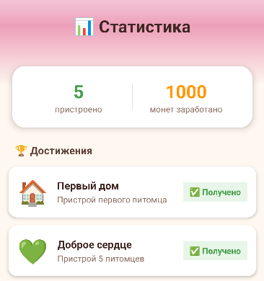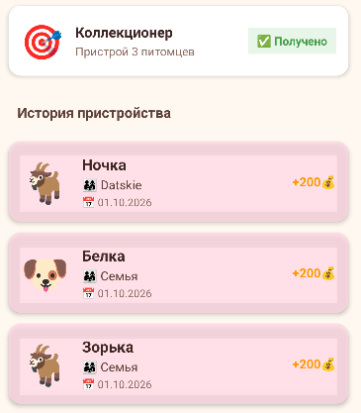

База данных:
1. Pet (Питомец)
- id: Int (Primary Key)
- name: String
- type: String (dog/rabbit/goat)
- hunger: Int
- health: Int
- mood: Int
- isSick: Boolean
- daysInShelter: Int
- photoResId: Int (ресурс картинки)
- dailyCost: Int (5-15 монет в день, зависит от типа)

2. Inventory (Инвентарь)
- id: Int
- itemName: String (food_basic/food_premium/medicine/toy)
- quantity: Int

3. AdoptedPets (Пристроенные)
- id: Int
- name: String
- date: String
- photoResId: Int
- familyName: String
- familyPhone: String
- notes: String
- adoptionFee: Int
- emoji: String
- wasSick: Boolean

4. PlayerState (монеты, последний вход для daily bonus) - ОДНА запись
- id: Int
- coins: Int
- lastLoginTime: Long (последний вход (для бонуса)
- lastChargeTime: Long (последнее списание (для dailyCost))
- totalAdopted: Int (для статистики)
- isFirstLaunch: Boolean (флаг первого запуска)

Технологии:
Технология | Зачем
Kotlin | Язык программирования
XML + ViewBinding | Разметка экранов + типобезопасный доступ к view
MVVM (ViewModel + LiveData) | Разделение логики и UI, реактивное обновление
Room Database | Сохранение данных между запусками
RecyclerView + Adapter | Список питомцев, заданий, достижений, истории
Navigation Component + Safe Args | Переходы между экранами, типобезопасные аргументы
WorkManager + Уведомления | ⭐ ВАУ-фича: уменьшение голода каждые 3 часа + push
Coroutines | Асинхронная работа с БД
KSP | Генерация кода Room на этапе компиляции
Material Design | Кнопки, CardView, FloatingActionButton
Gradle Version Catalog | Централизованное управление зависимостями
SharedPreferences | Хранение прогресса ежедневных заданий
MediaPlayer | Звуки питомцев

ИГРОВАЯ МЕХАНИКА

Экономика
Стартовый капитал: 500 монет + козочка Муся
Ежедневный бонус: +50 монет за вход раз в сутки
Спонсоры: 30% шанс при запуске → +100 монет
Пристройство: +200 монет за каждого питомца
Содержание: раз в сутки списывается sum(dailyCost) всех питомцев. Если монет не хватает — питомцы голодают быстрее

Магазин
Товар | Цена | Эффект
🍖 Обычный корм | 10 💰 | +20 голода
🥩 Премиум корм | 30 💰 | +50 голода
💊 Таблетка | 25 💰 | +40 здоровья, лечит
🎾 Игрушка | 15 💰 | +30 настроения

Болезни
Если голод <20 или настроение <20 в течение 2 дней → isSick = true
Случайное событие с шансом 5% при входе

Ежедневные задания
3 случайных задания каждый день:
🍖 Покорми 3 питомцев (+50 💰)
🎾 Поиграй 2 раза (+50 💰)
🏠 Пристрой 1 питомца (+100 💰)
🛒 Купи что-то в магазине (+30 💰)
💊 Вылечи питомца (+40 💰)

Сброс каждые 24 часа, прогресс в SharedPreferences.

Достижения (6 штук)
🏠 Первый дом — пристрой 1 питомца
💚 Доброе сердце — пристрой 5 питомцев
😇 Ангел-хранитель — пристрой 10 питомцев
💰 Богач — накопи 1000 монет
🏡 Полный дом — 10 питомцев одновременно
🎯 Коллекционер — пристрой 3 питомцев

Случайные события
🐾 Питомец нашёл монету на прогулке (+20 💰)
🎁 Друг приюта подарил корм (+1 корм)
📰 В газете написали о приюте (+50 💰)
🌟 Волонтёр помог с уборкой (+15 💰)
😴 Кто-то приболел (-10 здоровья)

Ограничения
Максимум 10 питомцев одновременно
Если кто-то долго не пристраивается — заболевает

ВАУ-фичи
- WorkManager — фоновая задача уменьшает голод каждые 3 часа, даже если приложение закрыто
- Push-уведомления — «Твои питомцы проголодались!» при hunger < 30
- Звуки питомцев — гав / хр / блеяние через MediaPlayer
- Анимации — сердечки ❤️, fade-in карточек, сжатие кнопок
- Ежедневные задания + достижения — удерживают игрока
- Случайные события — неожиданные бонусы и штрафы

ПОШАГОВЫЙ ПЛАН РАЗРАБОТКИ:

Этап 1 (1–3 дня): Настройка проекта
Задачи:
- Создан Android-проект на Kotlin
- Подключены зависимости через Gradle Version Catalog (libs.versions.toml):
  - Room (runtime, ktx, compiler)
  - Lifecycle (ViewModel, LiveData, Runtime)
  - Navigation Component (fragment-ktx, ui-ktx, safe-args)
  - WorkManager
  - Coroutines
  - Material Design
- Настроен ViewBinding в build.gradle.kts
- Настроен KSP для генерации кода Room
- Настроен Safe Args для типобезопасной навигации
- Настроена AGP 8.9.1 и Gradle 8.11.1
- Установлен compileSdk 36, minSdk 24, targetSdk 36
Созданы Entity-классы:
- Pet — питомец
- InventoryItem — предметы инвентаря
- AdoptedPet — пристроенные питомцы
- PlayerState — состояние игрока (монеты, бонусы)
Настроена Room Database:
- 4 DAO-интерфейса: PetDao, InventoryDao, AdoptedDao, PlayerDao
- AppDatabase — singleton с fallbackToDestructiveMigration
- Repository — единая точка доступа к БД
Результат: проект собирается, база данных готова.

Этап 2 (3–5 дней): Главный экран
Задачи:
- Создана разметка fragment_main.xml:
  - RecyclerView для списка питомцев
  - Верхняя панель с монетами (tvCoins)
  - Кнопки Магазин 🛒 и Статистика 📊
  - Заголовок + счётчик питомцев N/10
  - FloatingActionButton для подбора животного
- Создана разметка item_pet.xml — карточка питомца:
  - Эмодзи (🐶 / 🐰 / 🐐)
  - Имя
  - Параметры (голод / здоровье / настроение)
  - Стоимость содержания
  - Статус (болен / голоден / грустит)
  - Красноватый фон, если питомец голоден
- Создан PetAdapter на базе ListAdapter + DiffUtil
- Создан MainViewModel:
  - LiveData<List<Pet>> из БД
  - LiveData<Int> монет
  - LiveData<String?> сообщений (Toast)
  - Метод pickUpRandomPet() — подбор нового животного
- Создан MainFragment:
  - Наблюдает за LiveData
  - Обновляет UI при изменении данных
  - Обрабатывает клик на карточку → переход на экран деталей
- Настроена навигация через Navigation Component + Safe Args:
  - nav_graph.xml с 4 фрагментами
  - Action action_main_to_detail, action_main_to_shop, action_main_to_stats
- Создан MainActivity с NavHostFragment
Результат: на главном экране отображается список питомцев (стартовая Муся), работает FAB для подбора новых.

Этап 3 (3–7 дней): Экран деталей
Задачи:
- Создана разметка fragment_pet_detail.xml:
  - Большой эмодзи питомца (тап = сердечки ❤️ + звук 🔊)
  - Нависающая карточка с именем и типом
  - Тап по имени → диалог переименования ✏️
  - 3 прогресс-бара (голод / здоровье / настроение) с цветами
  - Кнопки: 🍖 Покормить, 💊 Лечить, 🎾 Играть, 🏠 Пристроить в семью
- Создан PetDetailViewModel:
  - Загружает питомца по petId (через Safe Args)
  - LiveData<Pet?>, LiveData<Int> монет, LiveData<String?> сообщений
  - Методы feed(), heal(), play(), rename(), adopt()
  - Логика кормления: сначала премиум-корм, потом обычный
  - Логика лечения: проверка isSick, расход таблетки
  - Логика игры: игрушка или поглаживание
- Создан PetDetailFragment:
  - Наблюдает за LiveData, обновляет UI
  - Обрабатывает кнопки
  - Анимация сердечек через ObjectAnimator
  - Диалог пристройства (AlertDialog с полями «Имя семьи» и «Телефон»)
  - Диалог переименования (AlertDialog с полем ввода)
  - Проигрывание звука при тапе по эмодзи
- Обновление параметров в БД через updatePet()
- Возврат на главный экран при пристройстве (popBackStack())
Результат: можно кормить, лечить, играть, переименовывать и пристраивать питомцев. Параметры сохраняются в БД.

Этап 4 (2–3 дня): Логика игры
Задачи:

Подбор нового животного
- Метод pickUpRandomPet() в MainViewModel:
  - Случайный тип: dog / rabbit / goat
  - Случайное имя из списка (с проверкой дубликатов через БД)
  - Случайные параметры (голод, здоровье, настроение)
  - Стоимость содержания по типу: собака 15💰, кролик 7💰, коза 10💰
  - Ограничение: максимум 10 питомцев одновременно

Магазин
- Разметка fragment_shop.xml — 4 карточки товаров:
  - 🍖 Обычный корм (10💰) — +20 голода
  - 🥩 Премиум корм (30💰) — +50 голода, бейдж «🔥 ХИТ»
  - 💊 Таблетка (25💰) — +40 здоровья
  - 🎾 Игрушка (15💰) — +30 настроения
- ShopViewModel:
  - LiveData<Int> монет и количеств каждого товара
  - Метод buy(item, price) — проверка монет, списание, добавление в инвентарь
- ShopFragment:
  - Анимация сжатия кнопки при покупке
  - Toast-подтверждение

Пристройство в дом
- Диалог с полями «Имя семьи» и «Телефон»
- Вставка записи в AdoptedPet
- Удаление питомца из Pet
- Начисление +200 монет
- Возврат на главный экран

Экономика
- Старт: 500 монет + Муся
- Ежедневный бонус: +50 монет раз в 24 часа (по lastLoginTime)
- Спонсоры: 30% шанс при запуске → +100 монет
- Списание dailyCost: раз в сутки с суммы всех питомцев, если монет не хватает → питомцы голодают быстрее
Результат: полный игровой цикл: подбор → уход → пристройство → награда.

Этап 5 (1–2 дня): ⭐ ВАУ-ФИЧА
Задачи:

WorkManager
Создан PetHungerWorker (наследник CoroutineWorker):
  - Запускается каждые 3 часа
  - Уменьшает голод всех питомцев на 10
  - Считает количество голодных (hunger < 30)
  - Увеличивает daysInShelter, если голод <20 или настроение <20
  - Через 2 дня ставит isSick = true
  - Отправляет push-уведомление, если есть голодные

Push-уведомления
- Создан NotificationHelper:
  - Создание канала уведомлений (NotificationChannel)
  - Метод showHungryNotification(context, count)
  - Проверка разрешения POST_NOTIFICATIONS (Android 13+)
- В AndroidManifest.xml добавлено разрешение POST_NOTIFICATIONS
- Запрос разрешения при первом запуске (через ActivityResultContracts.RequestPermission)
- Уведомление: «Тёплые Лапки 🐾 — N питомцев голодны!»
Результат: даже если приложение закрыто, голод уменьшается, и приходит уведомление.

Этап 6 (1–3 дня): Полировка
Задачи:

Иконка приложения
- Создан ic_launcher_foreground.xml — белая лапка (vector)
- Создан ic_launcher_background.xml — розовый градиент
Настроены adaptive-иконки:
- mipmap-anydpi-v26/ic_launcher.xml
- mipmap-anydpi-v26/ic_launcher_round.xml

Анимации
- Сердечки ❤️ при тапе на эмодзи питомца (ObjectAnimator)
- Fade-in карточек в списке питомцев (alpha от 0 к 1 с задержкой)
- Сжатие кнопок при покупке в магазине (scaleX/scaleY 0.9 → 1.0)
- Ripple-эффект на кнопках через MaterialButton
- Прогресс-бары с плавным изменением

Картинки животных
- Использованы эмодзи вместо растровых картинок:
  - 🐶 Собака
  - 🐰 Кролик
  - 🐐 Козочка
- Преимущества: масштабируются без потери качества, не нужны файлы ресурсов

Единый стиль UI
- Градиентные шапки на всех экранах (bg_gradient_header.xml)
- Розово-персиковая палитра (#FFE0B2, #F48FB1, #E91E63)
- Нависающие карточки над градиентом (layout_marginTop="-28dp")
- MaterialButton с cornerRadius="16dp" везде
- Белые плашки для монет и кнопок в шапке

Звуковое сопровождение
- Создан SoundHelper (объект-синглтон):
- Проигрывает mp3 через MediaPlayer
- Выбор звука по типу питомца:
    - dog_bark.mp3 — лай
    - rabbit_hr.mp3 — храп кролика
    - goat_bleat.mp3 — блеяние
- Звуки в res/raw/, обрезаны в Audacity до 1–2 секунд
- Вызов в MainFragment (при клике на питомца) и PetDetailFragment (при тапе по эмодзи)

Счётчик питомцев
- В шапке главного экрана — плашка N/10
- Обновляется автоматически при добавлении / пристройстве
Результат: приложение выглядит отполированным, «живым», имеет единый стиль.

